实验教学管理系统
使用说明
V1.0

目录
系统功能概述 3
第一部分 基本信息维护 3
1实验教师 4
1.1项目变更 5
1.2申报新项目 6
2中心负责人 7
2.1实验中心管理 7
2.2实验教师管理 8
2.3实验项目管理 8
2.4实验项目审核 9
3教学院长 10
3.1实验项目审核 10
4学院管理员 11
4.1实验项目管理 11
4.2账号管理 13
5系统管理员 14
5.1实验项目审核 14
第二部分 实验教学管理 16
6实验教师 16
6.1承担实验任务 16
6.2学生退课审核 25
6.3周历课表 26
7学生 27
7.1选课、退课 28
7.2实验预习 28
7.3提交实验报告 28
7.4交流互动 28
8中心负责人 29
8.1课表变更审核 29
第三部分 实验室开放功能 30
9中心负责人或实验室管理人员 30
9.1发布实验室开放 30
9.2审核实验室预约 31
10教师或学生 34
10.1预约实验室 34

系统功能概述
为了强化实验教学过程管理、规范实验开出、促进实验室开放、增强学生选课自主性、提高教学质量，学校从本学期开始全面启用“实验教学管理系统”。本管理系统实现了实验中心信息管理、实验项目信息管理、实验教师排课、学生选课、实验报告提交、成绩评定等功能，为师生搭建学习、交流、互动的平台，改善管理手段、提高管理效率。
实验教学管理系统根据用户管理职责进行角色划分，分别为系统管理员、教学院长、学院管理员、实验中心负责人、实验教师和学生。教职工系统登录用户名为本人工号，学生系统登录用户名为本人学号，初始密码均为学号或工号，登录后请及时修改密码，若需重置密码，请向所在学院教务办公室学院管理员提出申请。
实验教学管理系统目前开通的一级菜单为三部分：基本信息维护、实验教学管理、实验室开放功能，这也是本系统目前的主要功能。

第一部分 基本信息维护

基本信息维护部分主要功能是实验项目信息管理。每个实验项目都有一位“责任教师”，负责该项目的新建、变更和建设。实验项目责任教师依据培养计划负责申报新实验项目、提出变更、停用申请，中心负责人、教学院长审核通过，学校教务处审核备案后方可实施，确保实验项目信息的权威性、严肃性、准确性和时效性。基本信息维护流程图如图1所示：
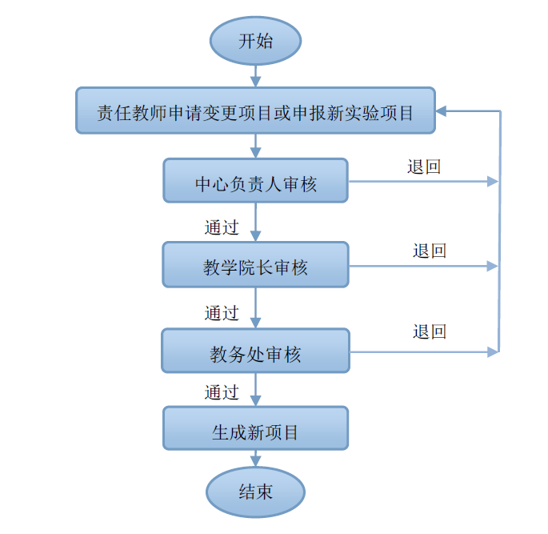
图1项目基本信息维护流程图

1实验教师
教师登录实验教学管理系统，点击“基本信息维护”进入，可见“负责实验项目、项目变更、申报新项目”等二级菜单。点击“负责实验项目”，查看本人所负责的全部实验项目，包括培养计划内实验项目和开放性实验项目，如图2所示，并根据培养计划调整进行“项目变更”或者“申报新项目”。

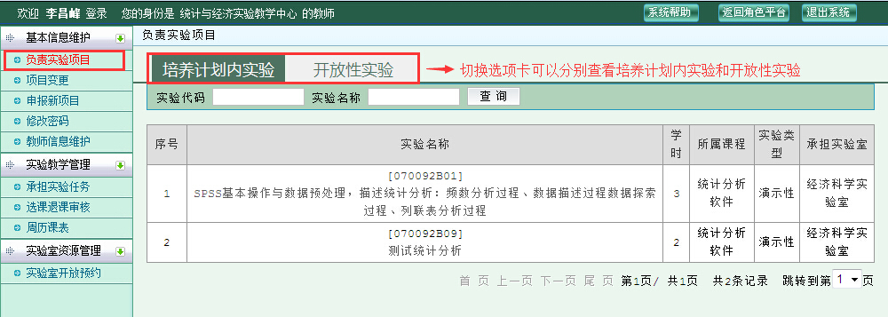
图2负责实验项目

1.1项目变更
教师可以根据培养计划调整需要对自己负责的实验项目进行项目变更。点击“维护”，进入项目列表。如图3所示，进入项目信息修改操作界面。
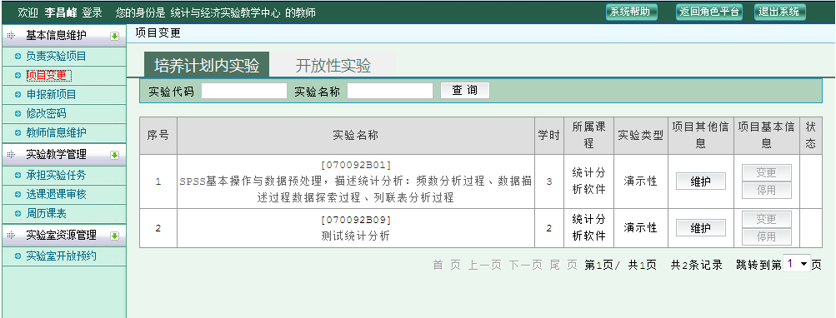
图3变更实验项目

1.1.1 项目信息修改
在负责实验项目和项目变更界面，项目信息分为“其他信息”和“基本信息”两部分，如图4所示。“基本信息”的改动提交后须经中心负责人、教学院长审核通过，教务处审核备案方可生效。“其他信息”修改提交后，无须审核，立即生效。
“基本信息”修改时，教务处审核通过后，立即生效。从本学期开始，系统使用修改后的实验项目。

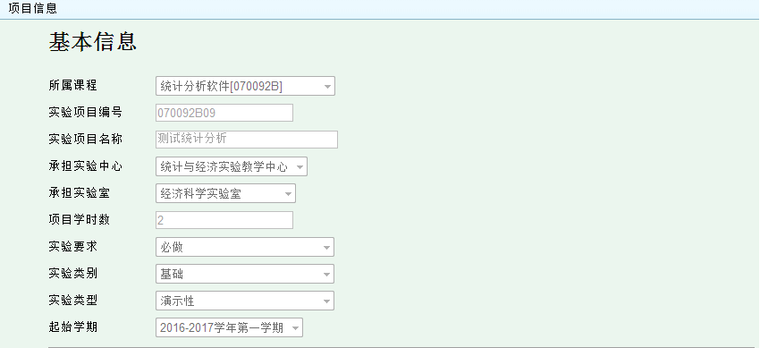
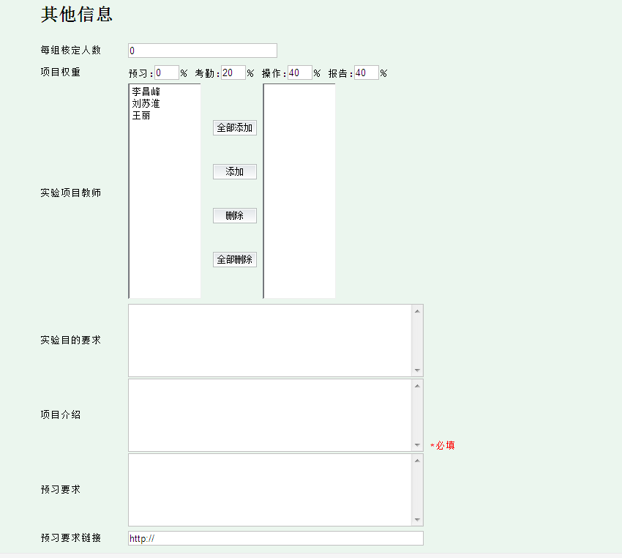
图4项目信息修改

1.1.2 项目停用
在项目停用界面，需要选择项目的开始停用学期，项目停用需经中心负责人、学院院长审核通过，教务处审核备案方可生效。项目停用后，将不会再出现在教学任务中。

1.2申报新项目
实验教师可以申报新的实验项目，包括培养计划内实验和开放性实验。新项目申报须经中心负责人、教学院长审核通过，教务处审核备案方可生效。
如图5所示，点击添加新实验，申报新的实验项目，在实验项目信息界面填写项目的“基本信息”和“其他信息”，与图4所示相似。
因培养方案中课程的学时是相对固定的，一般情况下，新增一个实验项目，必须停用一个现有实验项目，保持实验学时数不变，同时应修改课程大纲。如要调整课程总的实验学时，除修改课程大纲外，还应履行培养方案调整审批手续。
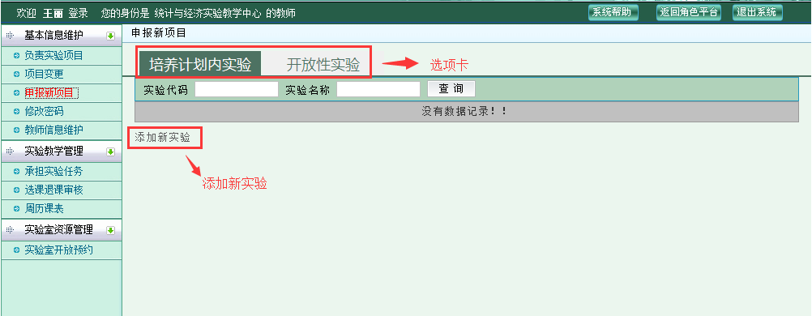
图5申报新实验

2中心负责人
中心负责人主要进行中心资源的配置、管理与开放，负责实验中心、实验教师、实验项目的维护以及中心项目变更、申报新项目审核操作。
中心负责人登录实验教学管理系统，选择“中心负责人”角色进入系统，如图6所示，点击“中心基本信息维护”，可见“实验中心管理、实验教师管理、实验项目管理、实验项目审核等”二级菜单，分别进行“实验中心”、“实验教师”、“实验项目”的日常维护与管理。
首次使用本系统时，中心负责人需对实验中心、实验教师、实验项目进行初始化设置，后面可以沿用初始化值或者进行部分修改。中心负责人设置之后，实验教师才能看到自己承担的实验。

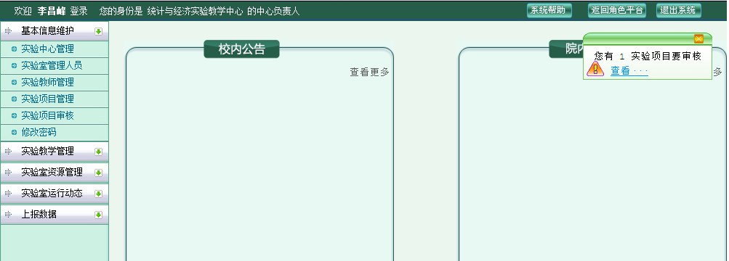
图6中心基本信息维护

2.1实验中心管理
中心负责人可以点击“实验室”、“实验分室”进入对应界面查看、修改、删除、添加所在实验中心下设的实验室、实验分室。本系统已预置了由学校实验室主管部门提供的数据，如图7、图8所示。
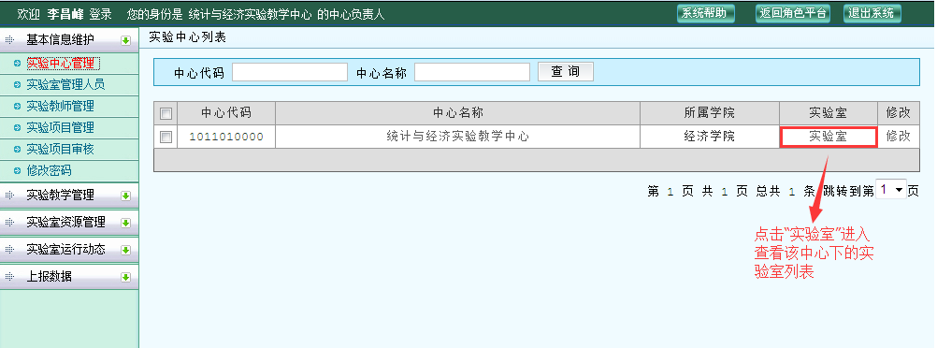
图7实验室列表
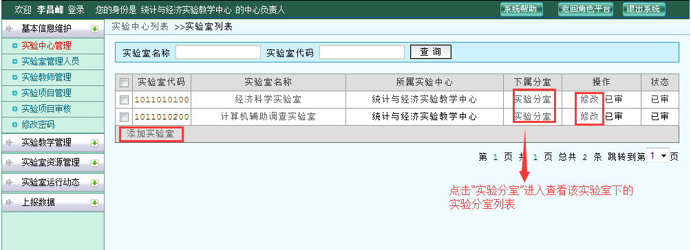
图8实验分室列表

2.2实验教师管理
系统首次运行，中心负责人须点击“添加实验教师”，从本学院教师列表中选择为本中心实验教师。在日常维护管理中，中心负责人可“删除”和“添加实验教师”调整所在中心的实验教师（如图9所示）。
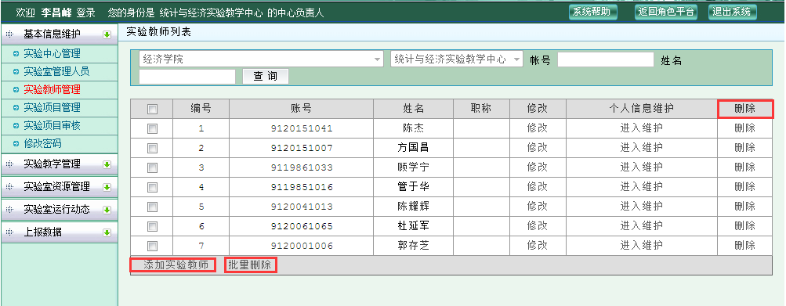
图9实验教师列表

2.3实验项目管理
系统首次运行，中心负责人需为实验项目指定承担实验室和实验教师。只有中心负责人对本学期开出的实验项目设置实验教师后，相关教师才可看到自己承担的实验任务。
选择“当前学期开课”表示只对当前学期开设的实验项目进行设置，否则设置所在中心的全部实验项目。
点击下拉列表选择承担该实验项目的实验室。如图10所示：
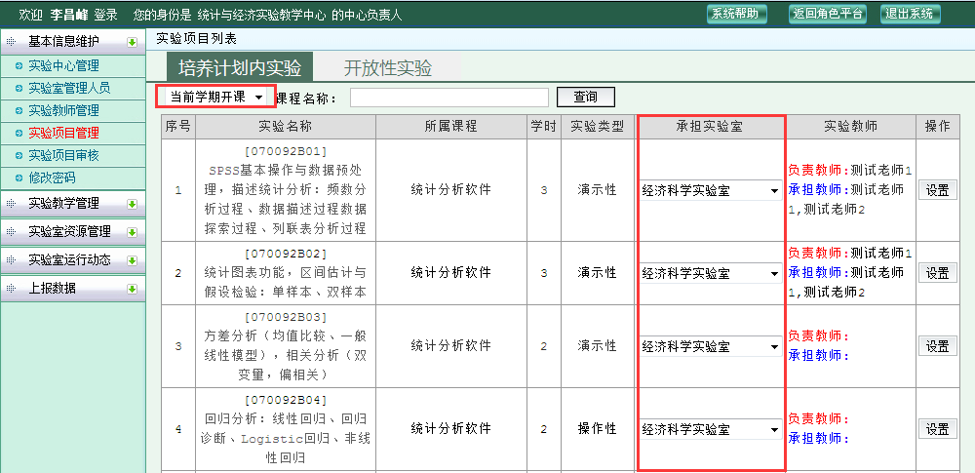
图10承担实验室

点击“设置”按钮分别选择项目责任教师和承担实验任务教师。若责任教师也承担实验任务，则需同时设置责任教师和承担教师双重身份，如图11所示。

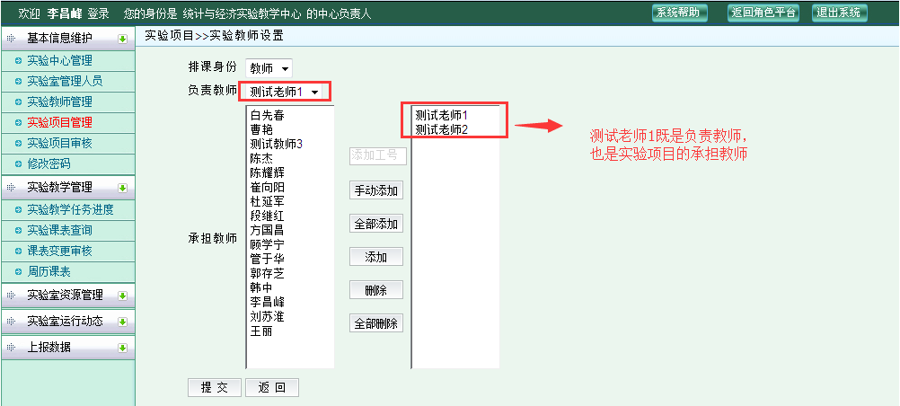
图11设置责任教师和实验教师

2.4实验项目审核
登录系统，点击“基本信息维护”，进入“实验项目审核”。
2.4.1项目变更
查看所有的申请审核操作。点击“类型”列的“查看变更”，可以查看项目变更前后的对比列表，如图12、图13所示。点击“进入审核”填写审核意见。
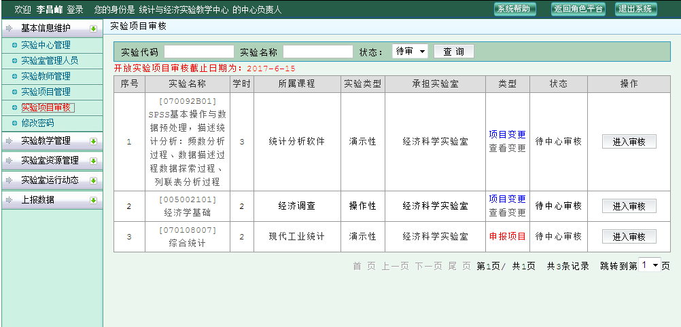
图12中心审核实验项目
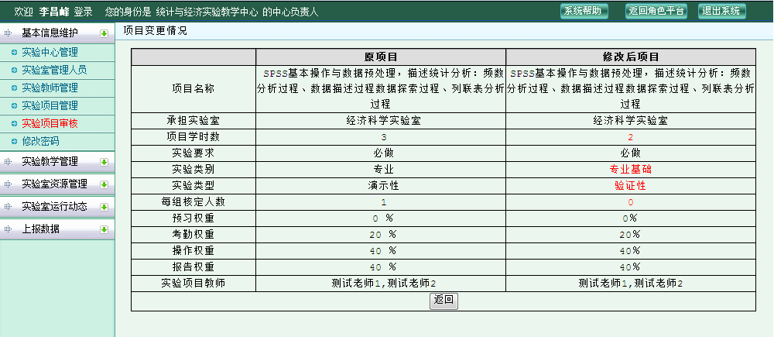
图13项目变更查看界面

2.4.2申报新项目审核
直接点击“进入审核”，查看新申报实验项目的具体内容并填写审核意见。若审核不通过，则直接退回，申请教师可重新修改后提交。若审核通过，进入到等待教学院长审核状态。

3教学院长

3.1实验项目审核
登录系统，点击“基本信息维护”，进入“实验项目审核”。审核中心负责人审核通过后的实验项目变更申请、新实验项目申报。
3.1.1项目变更审核
登录系统，点击“基本信息维护”，进入“实验项目审核”，查看所有的申请审核操作。点击“类型”列的“查看变更”，可以查看项目变更前后的对比列表。点击“进入审核”填写审核意见。如图14、图15所示。
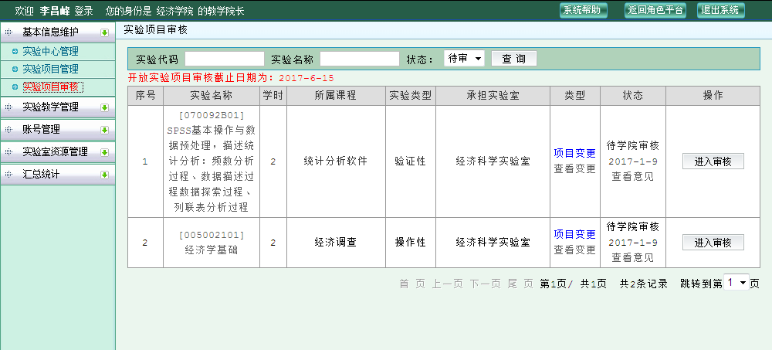
图14教学院长审核实验项目

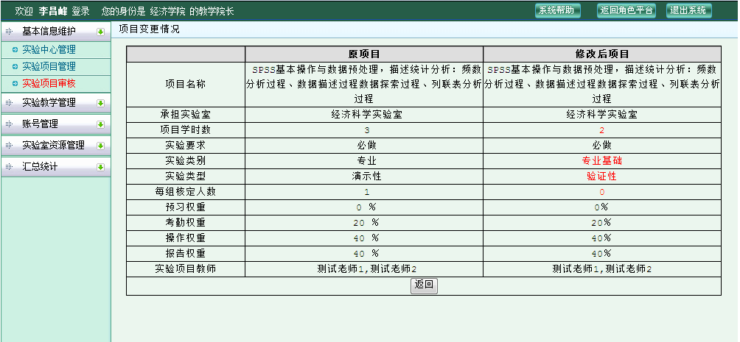
图15项目变更查看界面

3.1.2申报新实验项目审核
直接点击“进入审核”，查看新申报实验项目的具体内容并填写审核意见。若审核不通过，则直接退回，申请教师可修改后再次提交。若审核通过，进入到等待学校管理员审核状态。

4学院管理员

4.1实验项目管理
登录系统，点击“基本信息维护”，进入“实验项目管理”，可见本学院开出的全部实验课程，如图16所示。
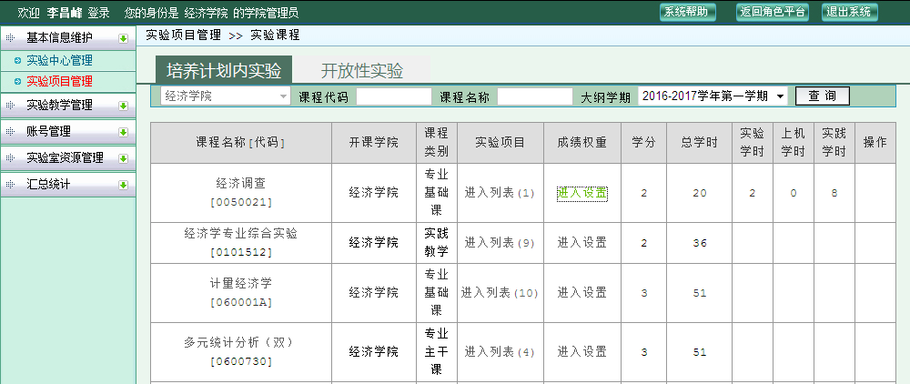
图16学院开设的实验项目列表

4.1.1设置课程实验成绩权重
进入“实验项目管理”，点击“成绩权重”可设置该课程实验总成绩的权重，如图17所示课程实验总成绩由平时实验成绩和实验考试成绩构成。系统暂默认课程实验总成绩权重100%，实验考试成绩权重为0。学院管理员可根据实验需要，修改实验成绩权重值。
注：平时实验成绩是各实验项目成绩、学时数加权平均。
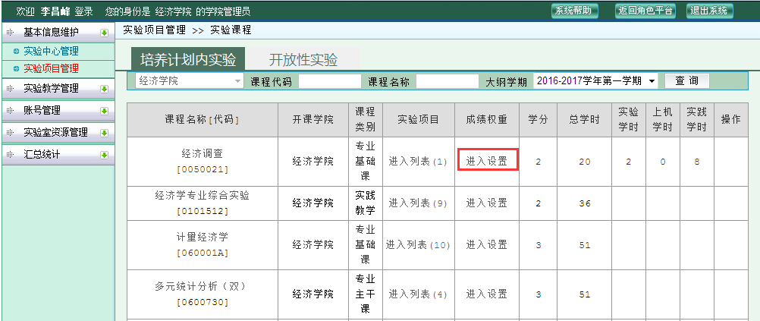
图17课程实验总成绩权重设置

4.1.2实验项目排课模式设置
进入“实验项目管理”，点击实验项目“进入列表”，如图18所示。可见该课程对应的所有实验项目，点击排课模式下拉菜单，可选择“预约排课”或“预置排课”排课模式。如图19所示。系统暂默认“预约排课”模式，若教师需要“预置排课”上报教学院长同意，由学院管理员重新设置项目排课模式。
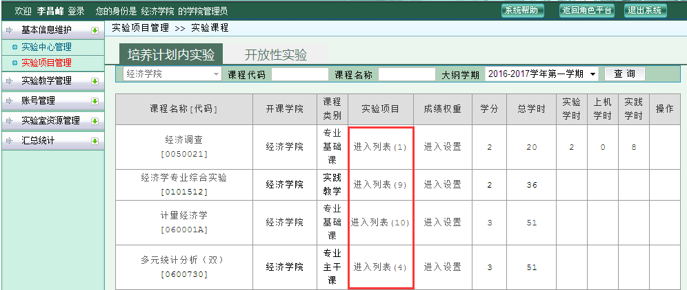
图18进入实验项目列表
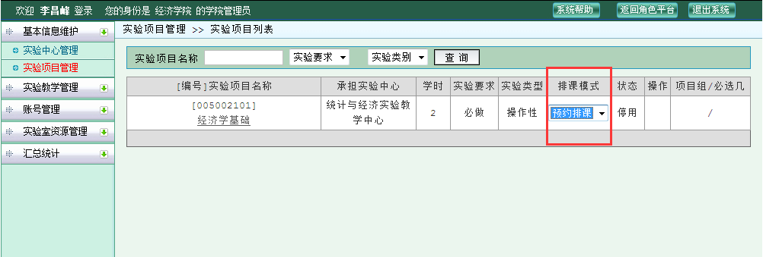
图19实验项目排课模式设置

4.2账号管理
登录系统，进入“账号管理”，点击“修改”可以维护本学院实验中心负责人、教师、学生等基本信息，如图20所示。
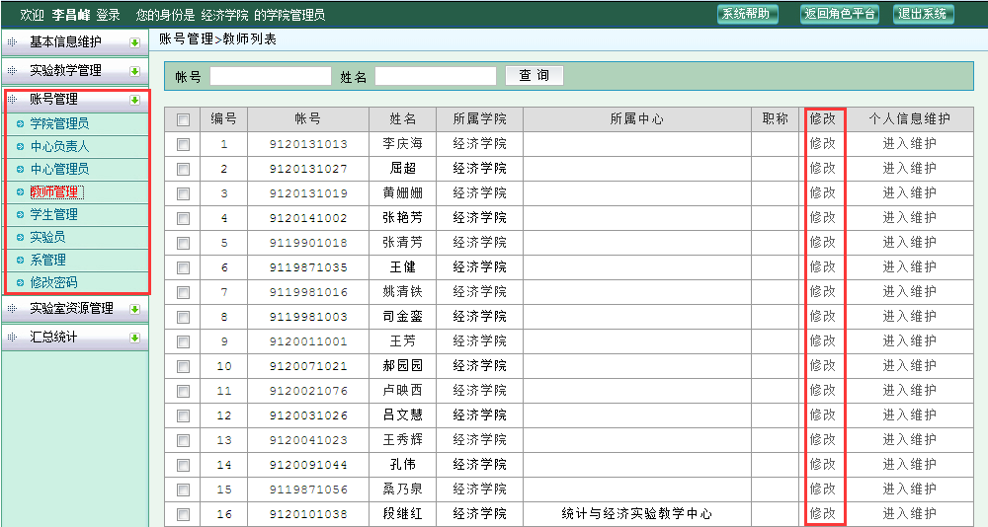
图20各类人员信息维护、密码重置

5系统管理员

5.1实验项目审核
登录系统，点击“基本信息维护”，进入“实验项目审核”。审核备案各学院教学院长审核通过后的实验项目变更申请、新实验项目申报。经过学校管理员审核备案，由责任教师提交的新建实验项目或实验项目变更即生效。
5.1.1项目变更审核
登录系统，点击“基本信息维护”，进入“实验项目审核”，查看所有的申请审核操作。点击“类型”列的“查看变更”，可以查看项目变更前后的对比列表。点击“进入审核”填写审核意见。如图21、图22所示。
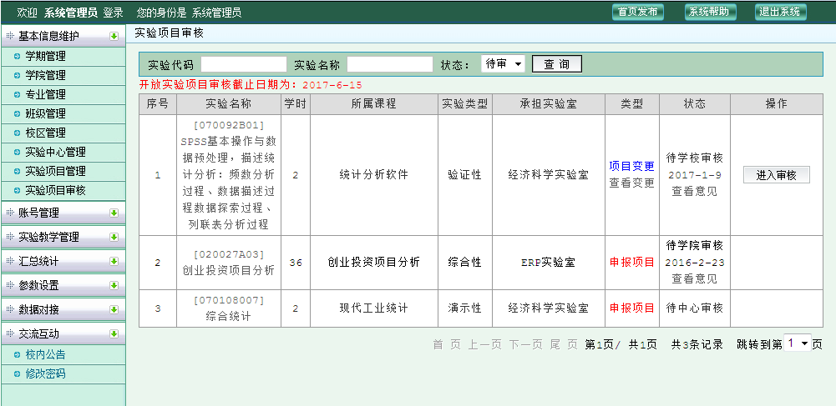
图21等待学校审核实验项目
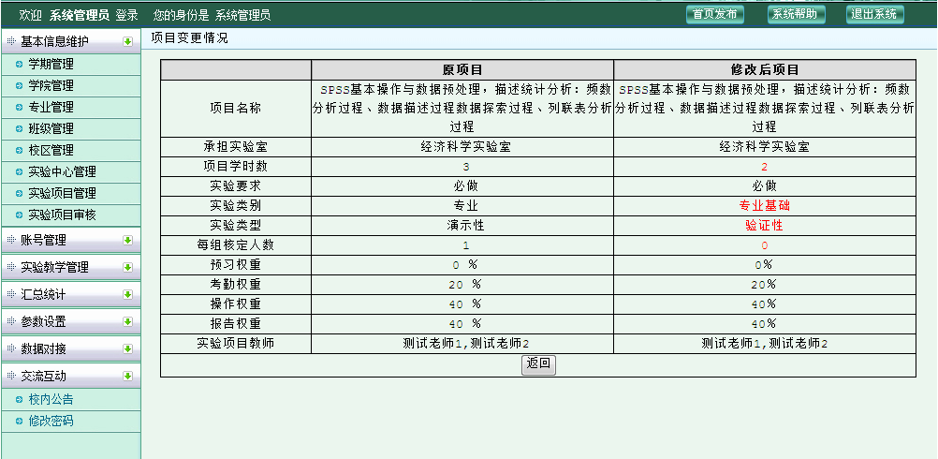
图22项目变更查看界面

5.1.2申报新实验项目审核
直接点击“进入审核”，查看新申报实验项目的具体内容并填写审核意见。若审核不通过，则直接退回，申请教师可修改后重新提交。若审核通过，新项目生效。

第二部分 实验教学管理
实验教学管理部分主要是实验教学运行流程的管理，也是本系统的核心部分。主要包括：实验教师预约排课（或预置排课）、布置实验预习要求、学生选课、实验报告提交、实验考核、师生交流互动等。实验教学运行流程图如图23所示。
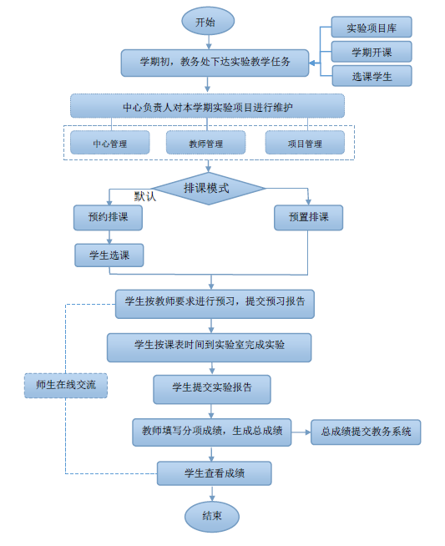
图23实验教学运行流程图

6实验教师
教师登录实验教学管理系统，点击“实验教学管理”进入，可见“承担实验任务、选课退课审核、周历课表”等二级菜单。

6.1承担实验任务
如图24、图25所示，在一级菜单“实验教学管理”下，点击“承担实验任务”，实验教师可以看到本学期所承担的培养计划内实验任务和开放性实验任务。在承担实验任务界面，点击进入“实验安排”、“实验预习”“实验考核”、“实验记录”以及“交流互动”完成相关操作。
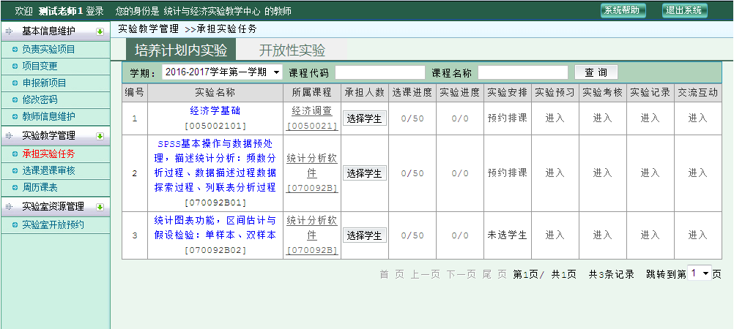
图24承担培养计划内实验任务
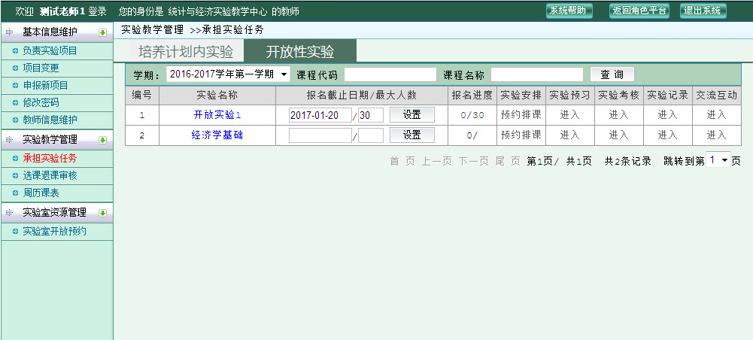
图25承担开放性实验任务
6.1.1实验安排
实验安排有预约排课和预置排课二种模式。预约排课：实验教师提前发布足够多的开课时段，学生自主选择时段；预置排课：实验教师在系统辅助下提前确定开课时段和相应学生，学生不能选择时段。预约排课是默认模式，也是系统推荐的模式；预置排课模式适用于已排到理论课表中的实验课程，通过本系统细化到实验项目的具体安排。若教师需要用预置排课模式,上报教学院长同意，由学院管理员重新设置项目排课模式。因预约排课模式更能发挥学生的学生自主性、促进实验室常态化开放，没有特殊原因，实验项目均应采用预约排课模式。
当两个或者两个以上教师承担同一个实验项目时，在排课之前，教师需要先设置自己所承担的学生人数，如图26所示，最后一名教师设置的承担任务量不得少于该实验剩余任务量。所以，在排课前，应由中心负责人主持协商确定每位教师指导学生人数。
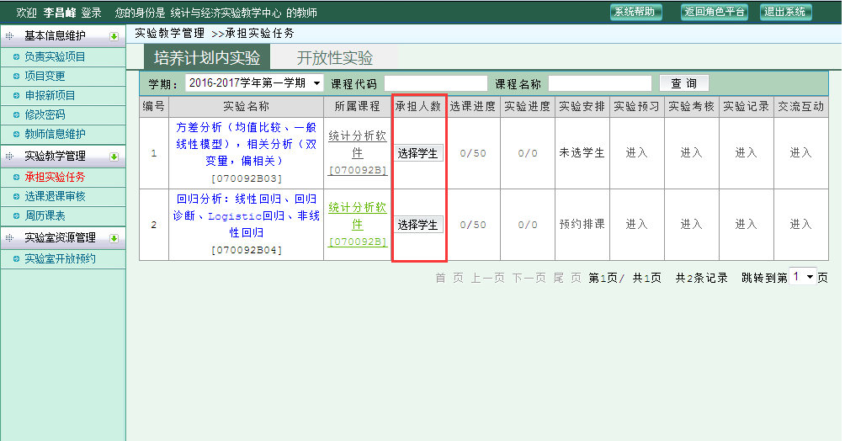
图26选择本人承担的学生人数

6.1.1.1预约排课
预约排课操作步骤：
（1）设置承担实验人数，如图26所示。教师发布的课表时段可容纳的学生数量必须不少于设置的承担实验人数，否则课表时段无法发布。
（2）在教师承担实验任务界面（如图24），点击“预约排课”，进入该实验排课界面，如图27所示。查看本实验项目的总选课学生数、已选学生数，未选学生数以及点击“查看未安排学生空余情况”，了解学生的空余时间，如图28所示。根据学生空余时间发布课表时段，可以提高课表的有效率。
（3）在排课区域，节长可以选择不连续排课，避免与教师理论课冲突问题。
（4）选课日期已过的情况下，为了防止学生不能及时进行选课操作，教师可以将学生补选进课堂。
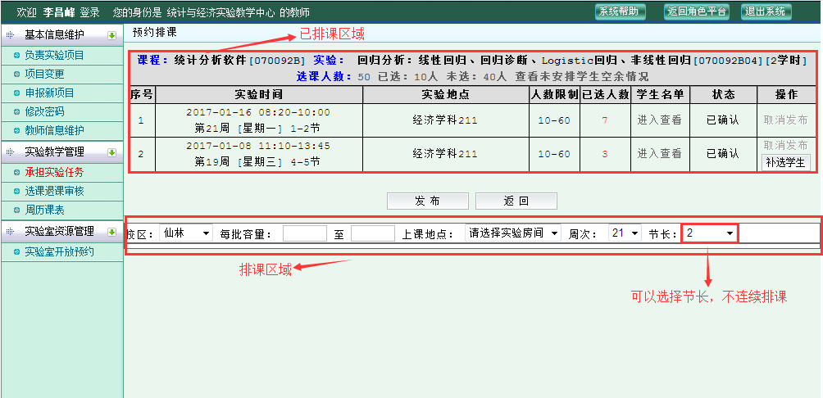
图27预约排课界面
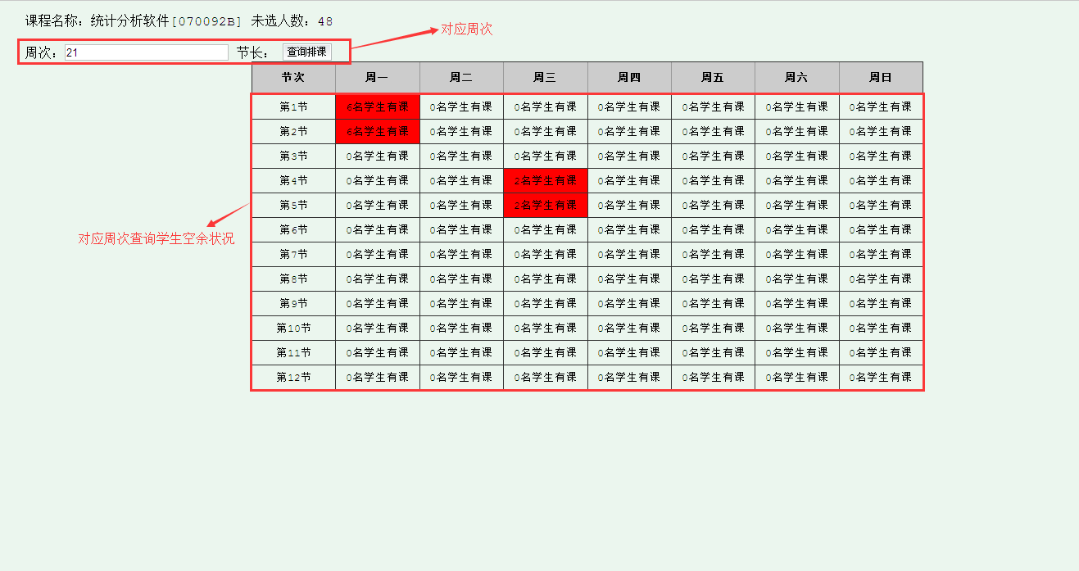
图28未选学生空余情况查看
（3）根据实验室的实验仪器台套数填写实验室可容纳的学生数量，点击“选择实验房间”设置实验地点，并选择开设实验的周次，选择后课表自动暂存，显示到排课区域。时间表格下面会显示对应周次的可排课时间表，教师进行排课操作。如图29所示。
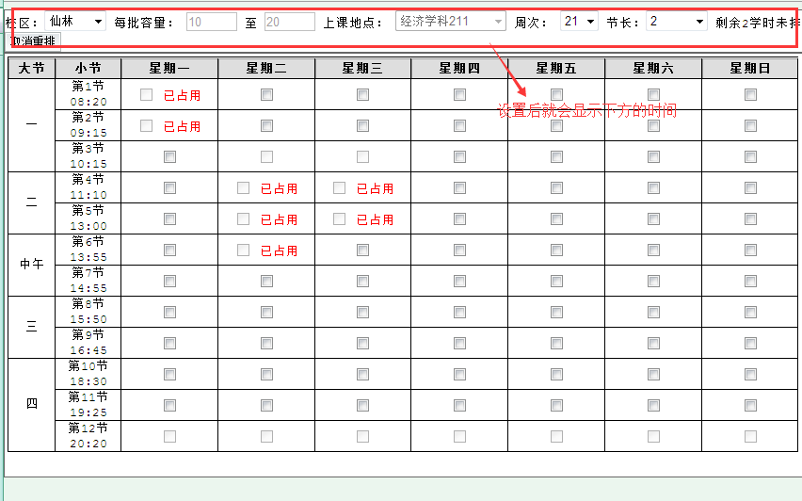
图29预约排课操作区域
注意事项：
预约排课时，教师只可以从当前时间的完整一周后开始排课。如当前时间为第2周星期三，那么排课时，只能从第3周的星期三开始排课，第三周的星期一和星期二系统设置为“无效时间”；
教师只需要勾选实验时段的开始时间，系统会根据实验项目的学时数自动计算出结束节次。如实验项目为4学时，勾选第2节，系统会自动勾选2-5节。
本系统增加了中午2节，允许实验项目全天连续安排时段。
图29的界面中，红色区域显示已占用，表示实验室该时间段有实验安排，不能再安排实验。
（4）在图29所示的界面中可选择多个排课时段，可将排课时段添加到上方的列表中，如图27所示，这些时段处于暂存状态，可以取消。点击“发布”按钮发布暂存状态下的课表。若发布时，发布日期距离开课时间小于完整的一周时间（给学生留下足够时间来选择），那么暂存的课表时段已经过期。过期的课表时段无法发布，需重新安排时段。
注意事项：
取消排课时段：“暂存”状态下的课表时段，学生不会看到，教师可以自行取消。已发布的课表时段，可能已有学生选课，无特殊原因不得取消。取消操作须经中心负责人审核通过，取消操作才会生效，已选本次取消时段的学生需重新选择时段。
发布课表时段：学生看不到“暂存”状态下的课表时段，只有点击“发布”之后，学生才可以进行实验时段选择。
确认开课：
当课表时段的选课人数达到下限时，教师可将该课表时段置为确认开课状态，只要人数未达上限，学生仍然可以继续选择，直到上限，确认开课的课表时段，教师不可取消；
当课表时段的选课人数未达到下限时，教师可根据实际情况取消或者确认开课。取消了的开课时段的已选学生，须重新选择其他时段。
6.1.1.2预置排课
预置排课：适用于已排到理论课表中的实验课程，通过本系统细化到实验项目的安排。
预置排课操作步骤
（1）在教师承担实验任务界面（如图24所示），点击“选择学生”，教师可以看到有该实验课的全部学生，如图30所示。教师可按照专业、班级、课序号来筛选学生。勾选学生名单后，点击“提交”即认领本实验项目该教师承担的学生。教师发布的课表时段可容纳的学生数量总和必须不少于设置的承担实验人数，否则课表无法发布。
（2）在教师承担实验任务界面（如图24所示），点击“预置排课”，进入预置排课操作界面，如图31所示。查看本实验项目的总选课人数、已选人数、未选人数以及点击“查看未安排学生空余情况”，了解学生的空余时间。
（3）在如图31所示排课区域，点击“选择实验房间”设置实验地点，选择开设实验的周次，点击“确定”按钮，下面会显示对应周次的可排课时间表，教师进行排课操作，如图32所示。
（4）在如图31所示的已排课区域，点击每个时段后的“选择学生”确定每一张课表对应的上课学生。此处选择学生的范围为步骤（1）中教师已经认领的学生，且学生的数量必须小于等于实验室实验仪器的台套数。
（5）发布课表。
注意事项：
取消排课时段：“暂存”状态下的课表时段，教师可以自行取消；
发布课表时段：教师根据承担的实验任务量，达到自己所承担的点，可“发布”课表。
修改课表时段：预置排课模式下，学生不需要选课，因此发布即表示确认开课。确认状态下的课表不可取消，选择的学生名单不可修改，“修改”表示只可以修改实验时间，并需经中心负责人审核通过。
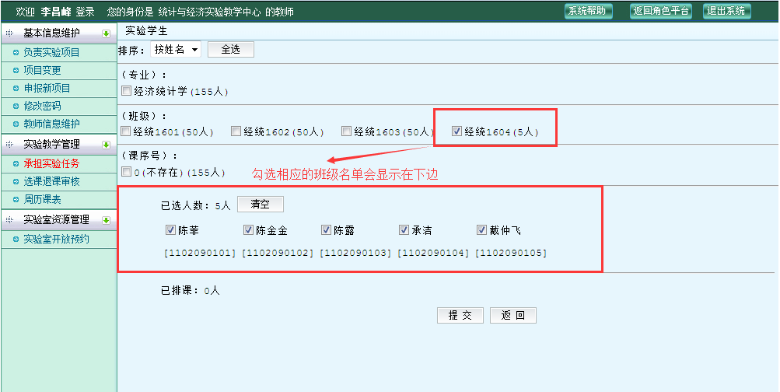
图30选择学生界面
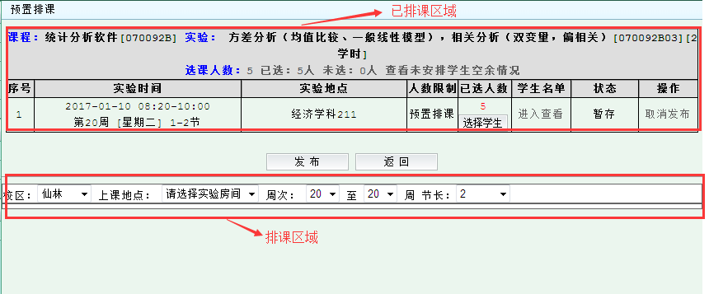
图31预置排课界面
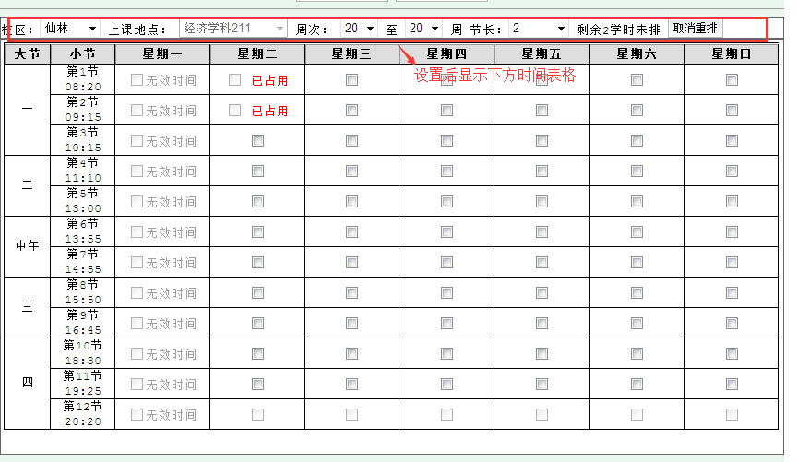
图32预置排课操作区域
6.1.2实验预习
在教师承担实验任务界面（如图24所示），点击进入“实验预习”，可以设置项目预习要求、查看学生提交的预习报告，并对学生预习报告评定成绩。
6.1.3实验考核
图33描述了课程总成绩与实验项目成绩的关系以及实验项目成绩的构成。实验总成绩由各实验项目的成绩和实验考试成绩加权计算所得，默认权重为学时比例。实验项目成绩由预习、考勤、操作、报告等各部分加权计算所得。权重可在实验课程和实验项目信息中设置或调整。
不需要的部分可设权重为0%，各部分的权重之和必须为100%。教师在录入每部分成绩时按百分制录入，总成绩由系统自动计算。对于纯实验课，实验总成绩即为课程总成绩；对于含实验的理论课，实验成绩所点权重不能低于实验学时所占课程学时的比例。
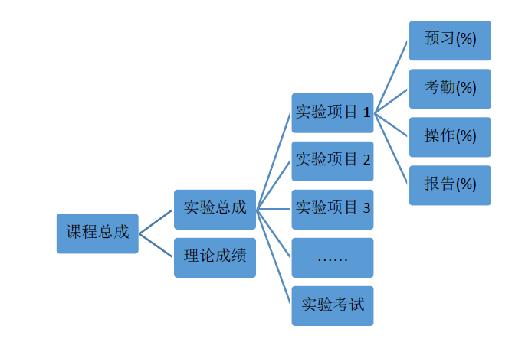
图33课程总成绩组成结构
在教师承担实验任务界面（如图24所示），点击进入实验考核操作界面，如图34所示。
维护项目成绩时，可点击“开课记录”列表，选择对应课表时段的学生记录考勤情况，并对学生的预习、考勤、操作、报告等进行评分，系统自动根据各项的权重值计算生成项目总成绩。预习、考勤、操作、报告的权重属于实验项目信息，可由项目责任教师进行修改（如图4所示）。
考勤列默认“出勤”，若学生有其他情况，点击考勤列选择“缺勤”等其他选项，若学生本实验项目不通过，点击“考勤”列选择“重修”。其他特殊情况（如旷课、临时请假等），可在成绩格中填写不超过5个字的说明。
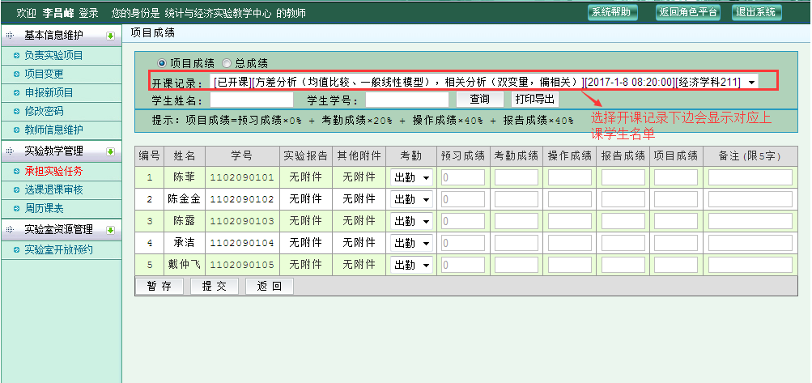
图34项目成绩维护
维护项目总成绩时，同样可以点击“开课记录”列表，选择对应开课时间的学生列表进行填写。实验平时成绩由系统自动根据课程内所有实验项目成绩加权求和，教师填写对应的实验考试成绩，系统会自动生成总成绩，如图35所示。项目权重需要系统外向教务处申请修改。
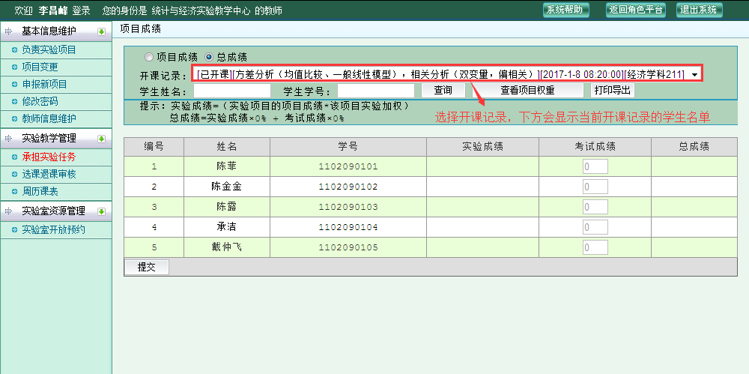
图35总成绩维护界面
6.1.4实验记录
在教师承担实验任务界面，如图24所示，点击进入实验记录界面，如图36所示。点击“开课记录”列表，选择对应课表填写该次实验的实验仪器设备、耗材等使用情况。
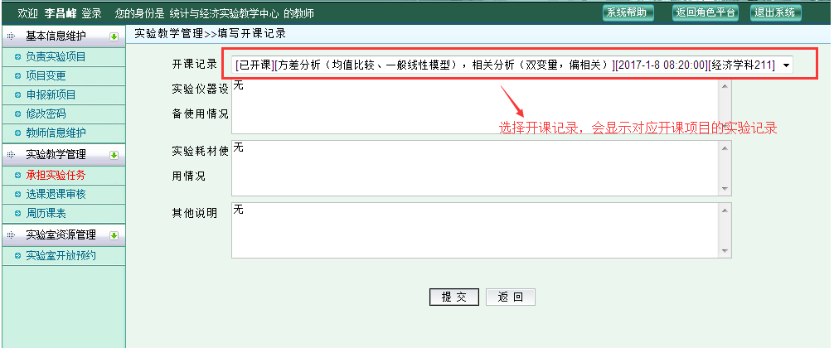
图36实验记录维护界面
6.1.5交流互动
在教师承担实验任务界面，如图24所示，点击进入交流互动。如图37所示。
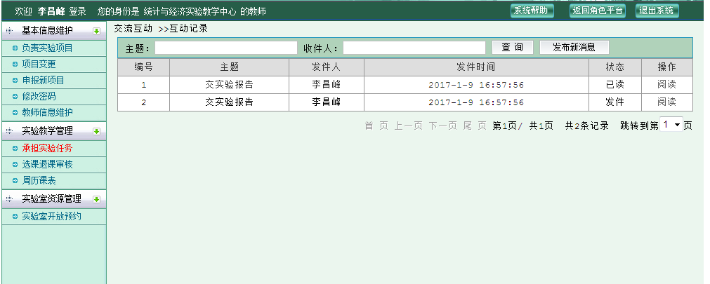
图37交流互动
点击“发布新消息”可对本学期自己带实验的学生单个或者批量发送。如图38所示。
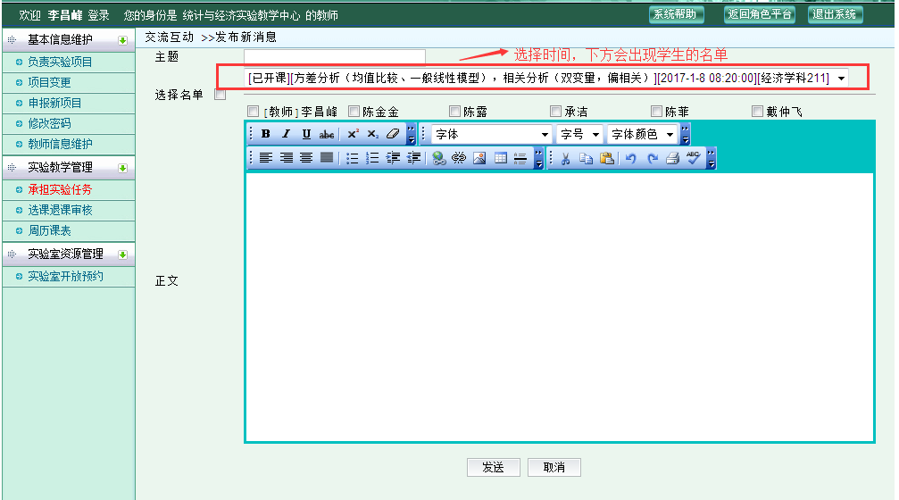
图38发布消息

6.2学生退课审核
对于教师已经确认开课的课表时段，已选本时段的学生若要退出重选其他实验时段的，需经实验教师审核，如图39所示。教师可点击菜单栏“选课退课审核”，查看学生退课申请。
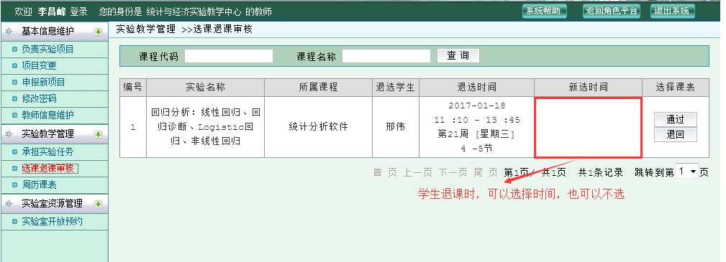
图39学生退课审核

6.3周历课表
点击菜单栏的周历课表，查看本人已安排的课表，课表如图40所示。点击图中的课表，可以查看实验项目的具体信息，如图41所示。
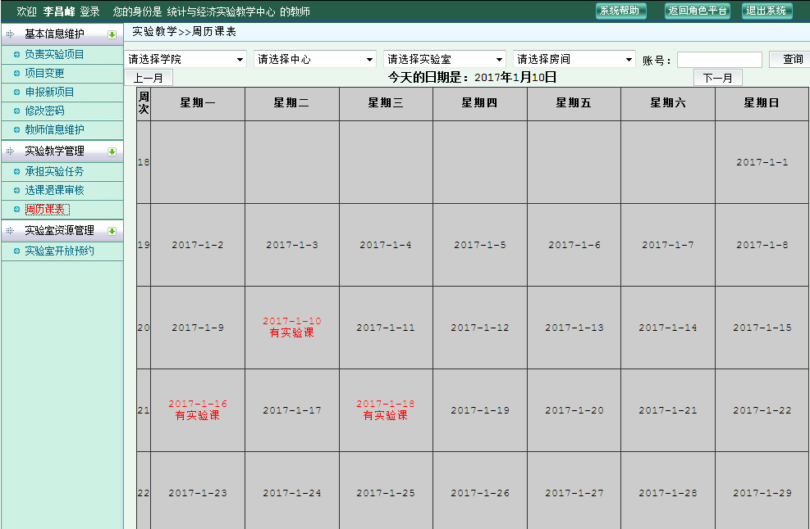
图40周历课表
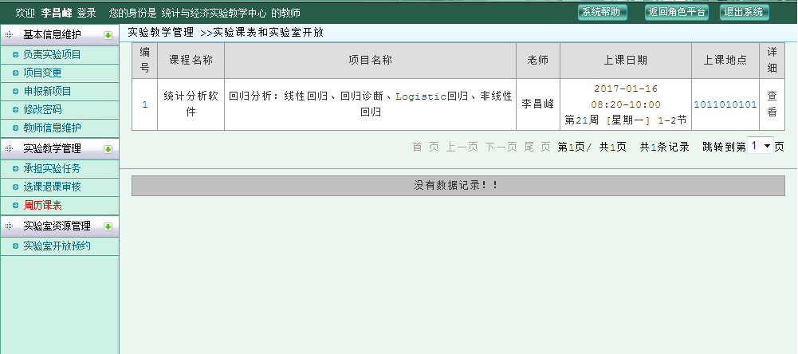
图41课表详细信息

7学生
学生登录实验教学管理系统，系统会显示学生本学期培养计划内必修的实验项目和可选做的开放性实验项目列表。
学生可以对具体的实验项目进行选课、实验预习、提交实验报告、实验考核、交流互动。如图42所示。不能自由选课的预置排课模式的实验项目由教师安排课表，学生需按照课表按时到指定地点参加实验。
注意事项：学生应经常登录本系统，关注自己的实验项目任课教师发布的可选时段，及时选择，按选定的时段到相应实验室进行实验。关注实验安排的调整，及时补选。
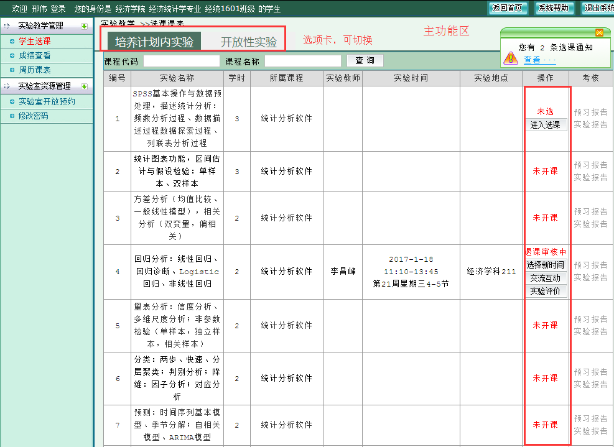
图42学生选课

7.1选课、退课
对于预约排课模式的实验项目，点击“进入选课”，查看实验教师已发布的该实验可供选择的实验时段，如图43所示。
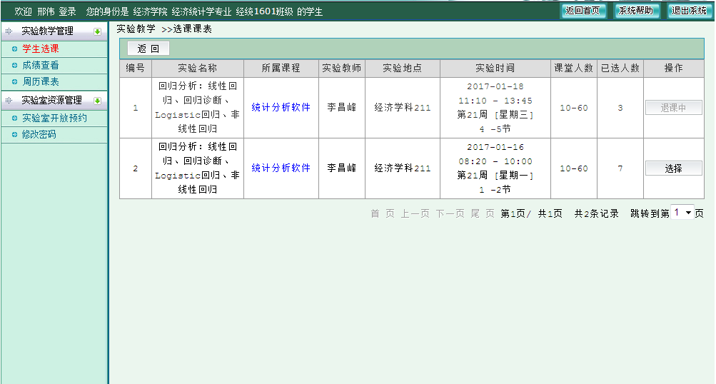
图43选课界面（选择实验时段）
注意事项：
选择实验时段后，在教师确认开课前，学生可以直接取消本次课表重选时段；教师确认开课后，学生取消时段需要申请退课，并且经过实验教师审核通过后才会退课成功。
取消选课时，可以同时选择新的实验时段。退课申请通过后，新的时段选择会自动生效。
实验项目考核中，教师设置重修的学生，学生可以重选一次本项目的实验时段。对于旷课的学生，该实验项目成绩为0。

7.2实验预习
学生选择实验时段后，点击实验项目所在行“考核”列的“预习报告”，可以查看实验项目的预习要求，按教师的预习要求进行预习，撰写并提交预习报告。

7.3提交实验报告
学生根据教师的课表完成实验项目后，需及时在系统中提交实验报告，点击实验项目所在行“考核”列的“实验报告”，可以提交实验报告。

7.4交流互动
学生选课并且教师确认开课后，学生在选课界面，可以和本实验项目的其他学生或实验教师进行交流互动，页面默认显示交流互动的历史记录。如图44所示。
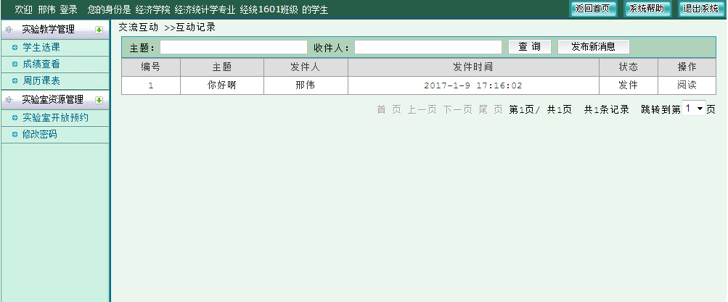
图44学生交流互动
点击“发起新消息”，可以向本实验项目的其他学生或实验教师单个或批量发送，如图45所示。
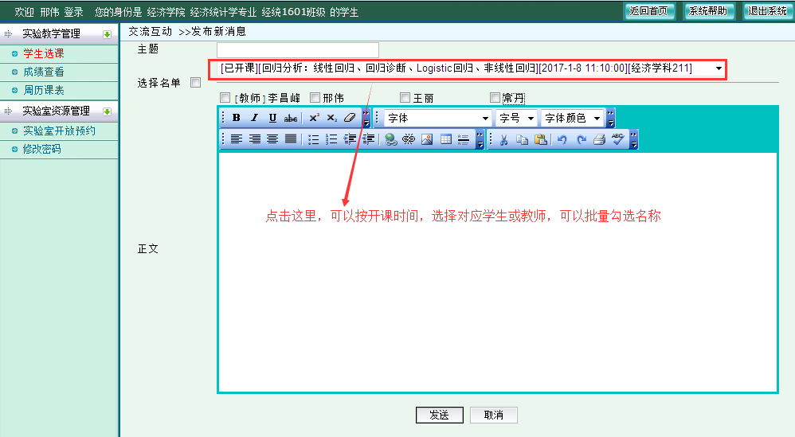
图45学生发送消息

8中心负责人

8.1课表变更审核
中心负责人应及时对本中心应实验教师取消已发布的课表时段进行审核。教师提交取消课表时段申请，中心负责人审核通过后，该时段才取消，已选择此时段的学生需要重新选择新时段。如图46所示：
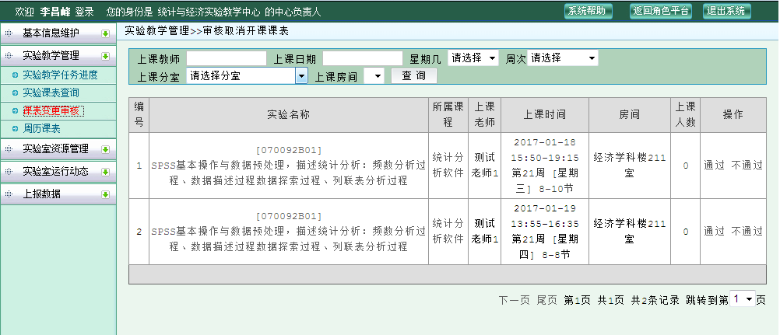
图46课表变更审核列表

第三部分 实验室开放功能

9中心负责人或实验室管理人员

9.1发布实验室开放
实验室管理人员，在中心负责人授权后，方可以发布实验室开放时间和审核实验室开放预约申请。实验室管理人员发布的开放时间，中心负责人审核通过后，用户才可以预约该开放时间。
登录实验系统，在开放实验管理下，点击开放实验室页面中“添加实验分室”按钮，对要开放实验室的预约截止日期和最多预约人数进行设置，在分室列表中，中心负责人可以设置截止日期和最多预约人数，完成实验室的开放设置。如下图：
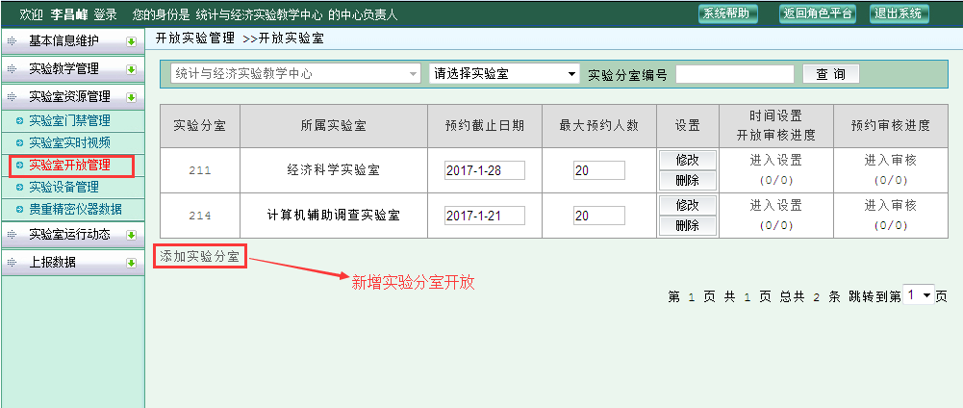
图47设置实验室开放

开放实验室需要设置开放时间后，才可预约，点击“时间设置及开放进度”框下“进入设置”按钮，对该实验室的开放时间进行设置，如下图：
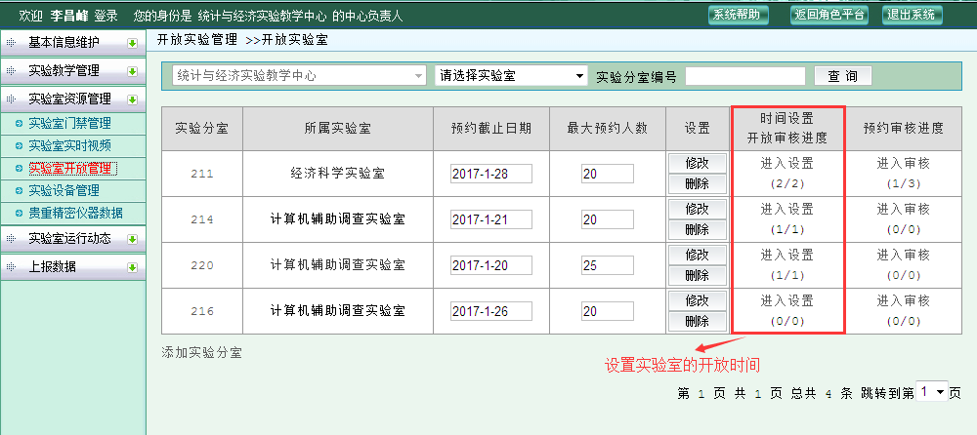
图48设置开放时间

提示：“时间设置及开放进度”下的数字的含义为，第1个数字代表已审开放时间的记录数，第2个数字表示开放时间的总记录数。

进入设置后，选择时间预约方式以及开放范围。设置预约实验室的开放时间以及结束时间，如下图：
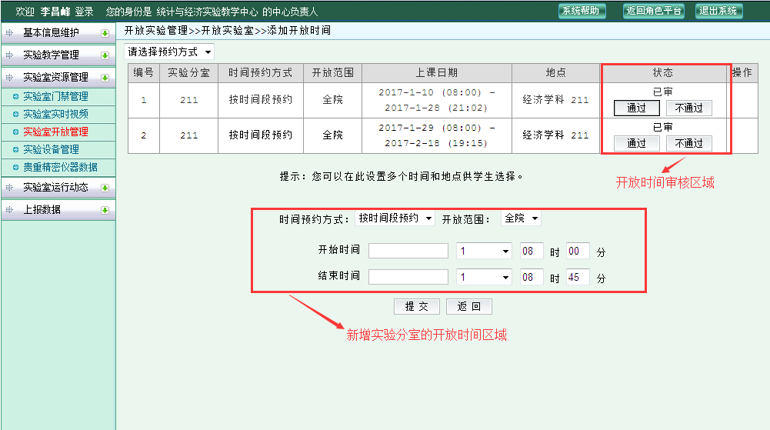
图49审核通过

点击提交，完成对实验分室开放的时间设置。

9.2审核实验室预约
用户预约成功后，中心负责人审核，点击进入审核，如下图：
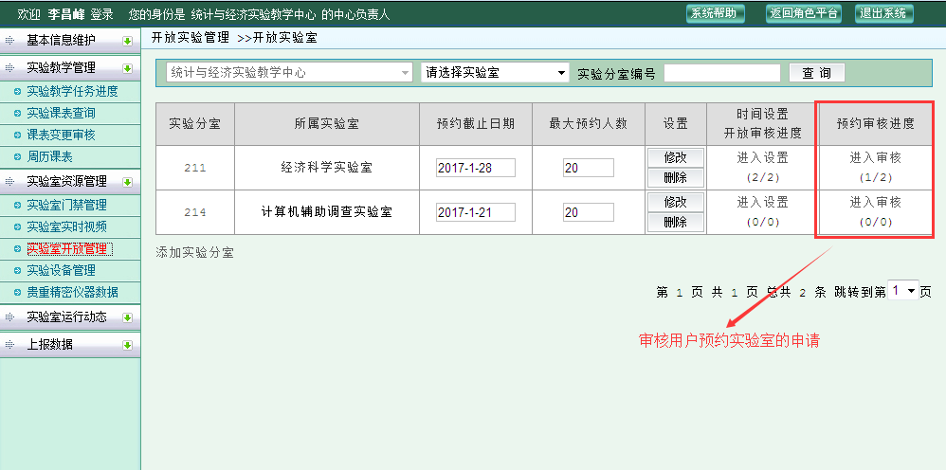
图50审核用户的实验室申请

提示：“预约审核进度”下的数字的含义为，第1个数字代表用户预约申请已审的记录数，第2个数字表示用户实验室预约申请的总记录数。

点击进入审核，可以进行审核操作。
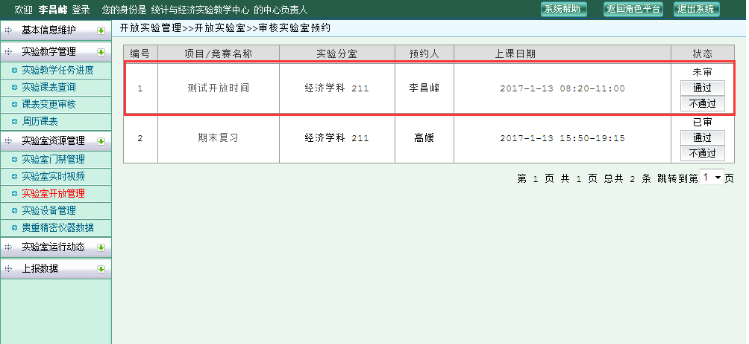
中心负责人审核通过后，用户就可以在周历课表中查看。
提示：只有审核通过的，才能在周历课表中查看到。
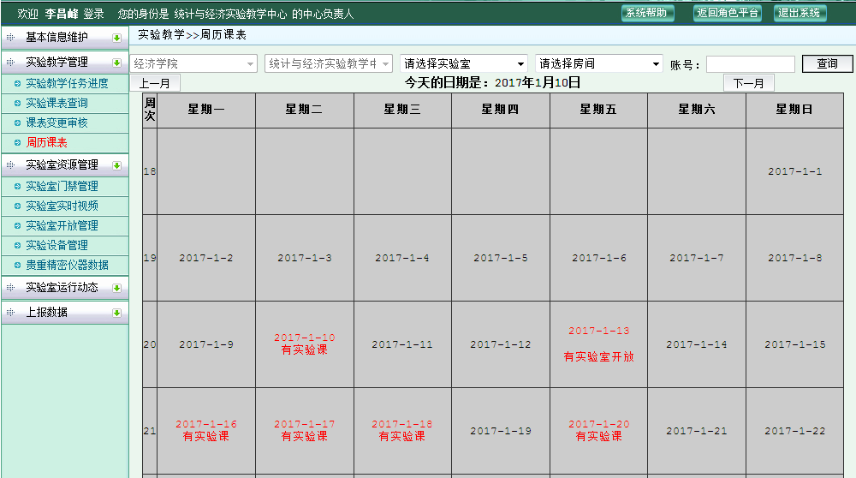
图51在周历课表中查看

10教师或学生

10.1预约实验室
登录系统,点击实验室开放预约，如下图：
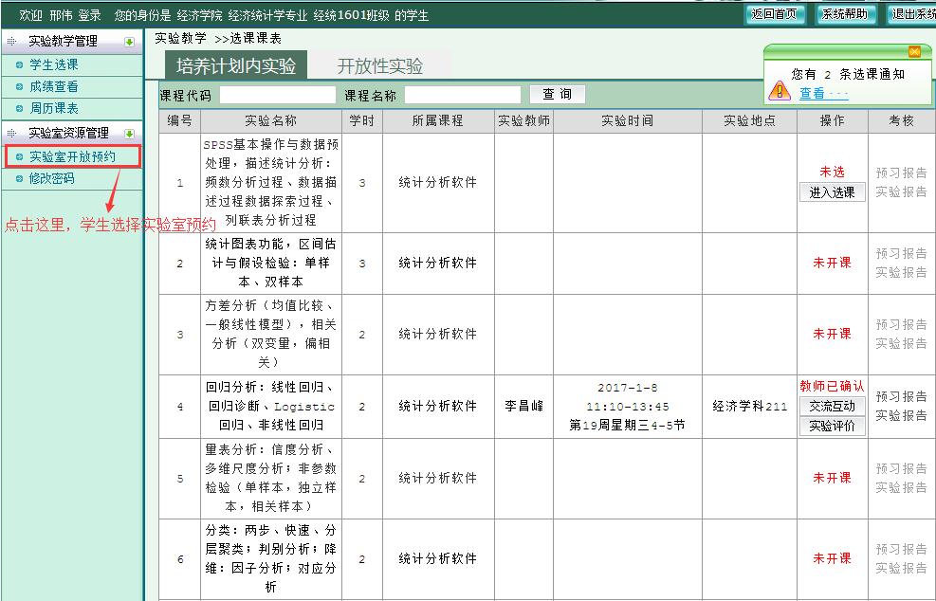
图52学生预约界面

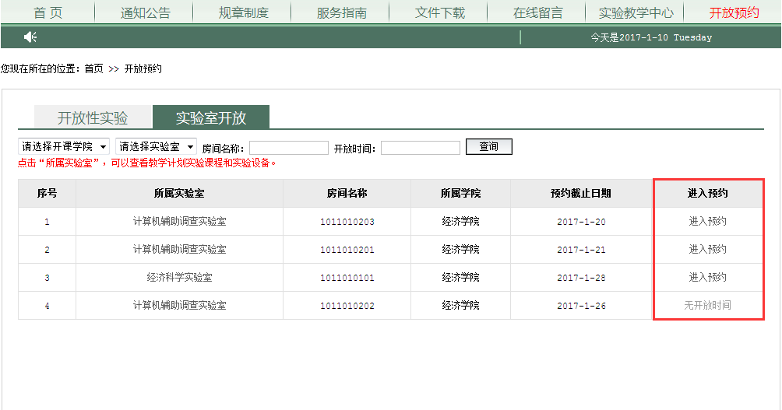
点击对应实验室的“进入预约”后，将显示该实验房间的开放日期。
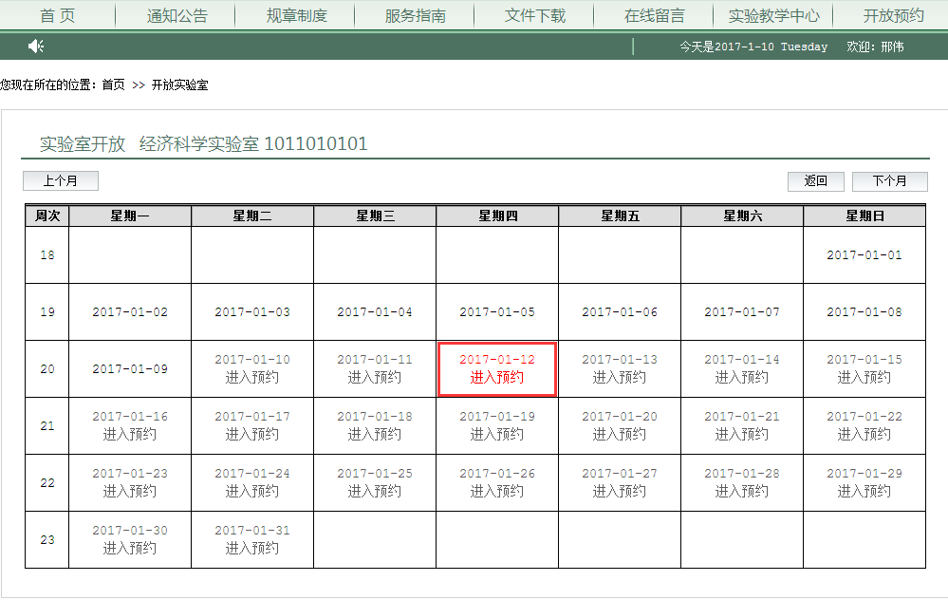
图53首页预约页面

提示：“进入预约”会要求用户先登录。
点击对应日期下的“进入预约”，将显示该天所在周7天的开放节次。用户需要按节次进行预约。
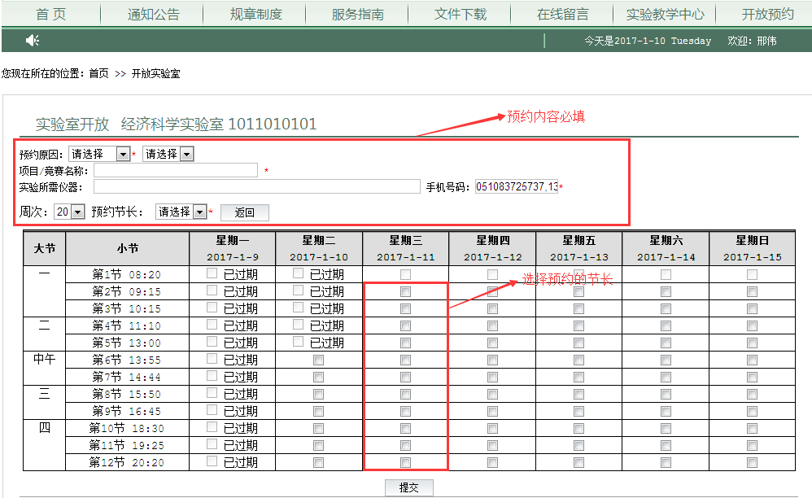
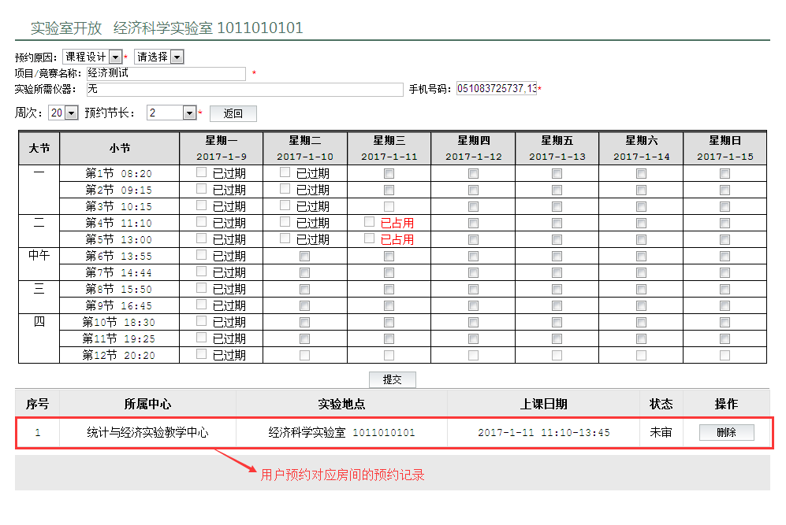
图54预约界面

提示：
- 预约前必填内容，其中预约节长，决定用户每次勾选的时间段长度。如用户选择节长为2，勾选了第1节，则系统自动生成1-2节的预约记录。
- 用户预约记录部分，未审或退回的，用户可以删除进行取消预约。
- 只有审核通过的，用户才可以在“周历课表”中查看到相应记录。

